视频监控系统
设计方案

项目名称： 鲁室老宅视频监控系统

设计单位： 成都荣耀科技有限公司
日 期： 2015年11月15日

目 录

1. 前言 - 2 -
2. 方案总体设计 - 2 -
2.1 设计原则 - 2 -
2.2 设计思想 - 3 -
2.3 设计依据 - 4 -
3. 系统概述 - 4 -
3.1 组网方式 - 4 -
3.2 前端监测点 - 5 -
3.3 监控中心 - 5 -
3.4 系统设计 - 6 -
4. 系统拓扑结构图 - 9 -
5. 人员培训及售后服务 - 9 -
5.1人员培训 - 9 -
5.2 公司售后服务体系 - 10 -
5.2.1 售后服务主导思想 - 10 -
5.2.2 售后服务范围 - 10 -
5.2.3 实施办法 - 10 -
5.2.4 质量信息反馈的内容及流程 - 11 -
5.2.5 公司售后服务网的各项规章制度 - 11 -
6. 材料清单及价格 - 12 -

前言
随着社会经济和科学技术的飞速发展，特别是计算机网络的发展，人们对安全技术防范的要求也越来越高。为了打击各种各样的经济刑事犯罪，保护国家和人民群众的生命财产安全，保证各行各业和社会各部门的正常运转，采用高科技手段预防和制止各种犯罪将会成为安全防范领域的发展方向。餐厅是一个特殊的场所，为了保护企业的财产安全及相关人员的人身安全，建设一套高智能化、网络化的远程监控系统。已是刻不容缓。本文件系成都荣耀科技有限公司监控系统所做技术性文件。
安全防范系统应是一套能够适应未来发展需要的智能系统，必须能够在功能及应用模式上进行有效的扩展以适应未来的需求。我公司所提供的智能监控系统就是您选择的解决方案。基于模块化系统结构，成功的集成了当今最为流行的高级智能监控系统，紧紧跟上信息时代的潮流。
我公司按照该工程的实际情况，选择高性能价格比的解决方案安全监控设计集团量身定做一套安全防范系统方案。整套系统以公安部现有标准为依据，融合了国外最新的高科技技术于一身，充分满足解决楼宇系统的综合监控问题，为实现未来智能化，虚拟化管理保驾护航。

方案总体设计

2.1 设计原则
本项目方案设计遵循技术先进、功能齐全、性能稳定、节约成本的原则。并综合考虑施工、维护及操作因素，并将为今后的发展、扩建、改造等因素留有扩充的余地。本系统设计内容是系统的、完整的、全面的；设计方案具有科学性、合理性、可操作性。
- 贯彻公安部关于“预防为主”，“人防与科技防相结合”的安全管理方针。
- 整个视频监控系统设计先进，配置合理，符合标准化、规范化、现代化的要求。
- 系统设计和设备选型，充分考虑系统的可靠性、实用性、先进性和经济性。
- 分布式监控，集中式管理，智能化设置、人性化操作。
- 系统中局部故障不影响系统全局的正常工作，系统稳定，易维护。
- 系统具备很强的扩展能力，为以后的系统更新、升级、扩展，预留了很大的空间。
- 多种网络接入方式，适合各种网络环境，应用领域广泛。

2.2 设计思想
本方案的监控系统主要由数字硬盘录像机和视频距阵组成，具体要求如下：
1、可将任意摄像机的视频信号切换到显示器上显示。
2、监视系统状态事件功能，系统的报警、功能切换、顺序事件、键盘活动、视频信号丢失信息可以被实时地显示在电脑屏幕上，并可存入硬盘。
3、图像存储时间要求在30天以上。
4、电视监控模块化结构设计和现场编程功能使系统配置灵活多变。
5、可实现云台转动、镜头变焦。

2.3 设计依据
治安动态监控系统设计标准及依据：
《安全防范工程程序与要求》（GA/T75-94）
《安全防范系统验收规则》（GA308-2001）
《安全防范系统通用图形符号》（GA/T74-2000）
《民用闭路电视监控系统工程技术规范》（GB50198-94）
《防盗报警中心控制台》（GB/TI6572-1996）
《视频安防系统技术要求》 （GB/T367-2001）
《邮电通信网光纤数据传输系统工程施工及验收暂行技术规范》
《报警图像信号有线传输装置》 （GB/T6677-1996）
《工业电视系统工程设计规范》 （GBJ115-87）
《智能建筑设计标准》 （GB/T 50314－2000）
《通信系统机房设计》 （GBKJ-90）
《安全防范系统》（浙江省地方标准） （DB33/T334-2001）
《银行营业场所安全防范工程设计规范》 （GB/TI6677-1996）
《文物系统博物馆安全防范工程设计规范》（GB/TI6571-1996）

系统概述

3.1 组网方式
视频采集、编码压缩、网络传输是通过硬盘录像机完成的。
“前端监控点”摄像机采集的视频信号，经过硬盘录像机进行编码压缩处理后，通过网络传到“监控中心”。在帧速率可达25帧/秒的条件下，每路视频数据上传占用带宽约300Kbps（MPEG4压缩方式，如果采用H.264压缩方式的设备，带宽占用在150～200Kbps）。
硬盘录像机是标准IP设备。支持各种方式接入网络。支持固定公网IP，也支持DHCP自动获取IP，也支持PPPoE动态拨号。
充分利用用户本地的网络环境，在网络连通到的场所，都可以随时随地、远程观看控制本系统的每个视频监控点。

3.2 前端监测点
组成：摄像机、云台设备、硬盘录像机。
摄像头的视频网线接入硬盘录像机；硬盘录像机就近接入生活区的本地网络；视频数据通过网络传输到监控中心，完成统一管理、用户设置、权限分配、图像存储、联动报警等等功能。
网络中的用户，通过网络连接到硬盘录像机，通过硬盘录像机控制云台解码器，进而实现控制镜头转动和拉伸的动作。

3.3 监控中心
设备：客户端。
客户端：安装了视频监控系统软件的PC机。可以查看、配置、修改系统的工作参数。实时观看网络中的所有视频监控点图像。负责系统的工作参数设置、动态IP地址解析、用户权限分配、录像计划制定，报警信息处理、联动等等工作。用户观看实时视频及回放视频。

3.4 系统设计
一楼：
如下图所示，在一层就餐区、接待室、吧台、楼梯间分别安装摄像机满足监控需要，在吧台设置视频监控系统柜，柜内放置交换机、硬盘录像机。并在收银处设置视频监控客户端。
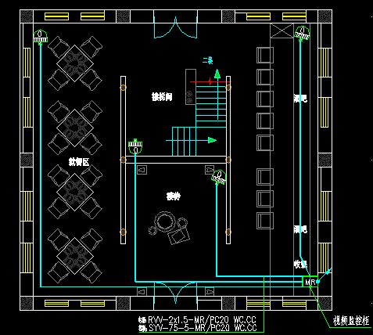
鲁室老宅一层监控系统点位图

二楼：
如下图所示，在二层就餐区及楼梯间安装4个摄像机满足监控需要，二层设备信号线敷设至一层吧台置视频监控系统柜处。
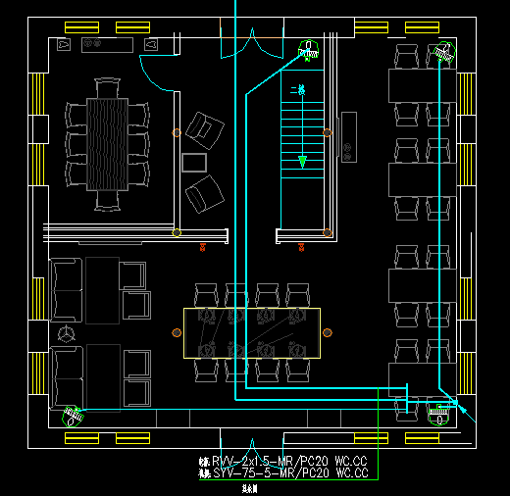
鲁室老宅二层监控系统点位图

室外：
如下图所示，在餐厅室外场地设置7个摄像机，均采用4米高立杆安装，信号线敷设至一层吧台置视频监控系统柜处。
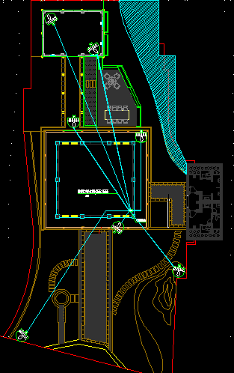
鲁室老宅室外监控系统点位图

系统拓扑结构图

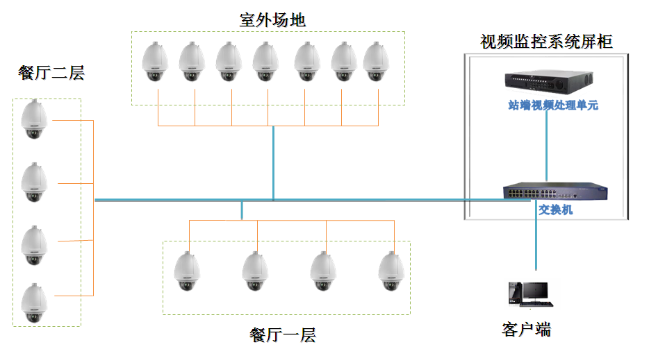

人员培训及售后服务

5.1人员培训
我公司将提供专门的保安系统工程设计及技术有关的培训课程, 这一服务是用来保证整个系统具有长远性及高质量。公司将按照工程项目的进展提供工地的现场培训和专门培训。
现场培训:
配合现场情况, 安排贵方人员在系统安装、测试和验收的过程中, 进行有关的技术培训, 目的使用户的技术人员对整个系统的技术规范与安装取得充分的了解。
培训人数: 1-2 名
培训所需费用: 免费
专门培训:
按照工程进展情况, 我公司将为有关人员提供专门的培训,培训内容为监控系统的使用与日常维护以及常用技术规范, 具体培训时间表将由双方确定时间与地点。

5.2 公司售后服务体系

5.2.1 售后服务主导思想
坚持质量第一，用户至上的精神，维护本公司的声誉，确保工程项目
及产品售后服务发挥其应有的效能。

5.2.2 售后服务范围
（1）为用户提供产品使用维护说明书，根据合同规定提供维修备用附件工具。
（2）为用户培训操作、维护人员，介绍工程项目及产品性能及使用维护知识，使其掌握正确使用的操作方法。
（3）对工程项目及产品在质量保证期内为用户提供三包服务。对用户因超期或使用不当造成的非正常损坏，提供有偿服务。
（4）建立质量信息搜集、反馈渠道，及时掌握工程项目及产品使用过程中的质量状况。

5.2.3 实施办法
（1）归口部门
报警工程、闭路电视监控工程及产品由公司统一售后服务网负责。
使用过程售后服务工作中问题由公司质量师及主管副总经理进行协调解决。
（2）实施细则
工程项目及产品自验收交付使用之日起保修期为一年。
收到用户来电来信，48小时内上门服务，大故障24小时内排除。
超过保修期限的，酌情收取维修成本费。
维修用的产品、零部件，未经验收合格的不准用于维修。
维修人员未经培训考核合格不准上岗。
（3）纪律
本公司维修人员在进行售后服务时必须做到及时、迅速、认真负责、热情诚恳、周到细致、遵守纪律、不谋私利，实行违纪举报制。

5.2.4 质量信息反馈的内容及流程
（1）用户填写信息反馈表，定期向公司质量师反馈；维修员填写维护信息表，维修后24小时内向公司质量师反馈。反馈内容一般为：故障发生的时间、累积时间、故障部位、故障现象、故障原因、排除方法。
（2）质量师根据信息反馈表作统计分析，列出应改进的质量问题，并向有关部门反馈。
（3）被反馈的有关部门根据质量师的意见，提出有效的改进措施反馈质量师。

5.2.5 公司售后服务网的各项规章制度
（1）内修班职责：损坏设备、产品、器材维修、送修、保养维修仪器。
（2）分站职责：负责工程及产品交付后的维修，维护巡查。定期上门访问用户。
（3）抢修职责：重大故障抢修、疑难故障分析研究。

材料清单
序号 | 名称 | 型号 | 数量 | 单位
1 | 网络半球摄像机 | 艾普视达 | 8 | 个
2 | 网络云台摄像机 | 艾普视达 | 7 | 个
3 | 硬盘录像机 | 海康威势 | 1 | 台
4 | 24口网络交换机 | 华三 | 1 | 台
5 | 客户端电脑 | 戴尔 | 1 | 台
6 | 室外立杆 | 定做 | 7 | 根
7 | 屏柜 | 定做 | 1 | 个
8 | 屏蔽网络线 | 保视通 | 1200 | 米
9 | 电源线 | 保视通 | 1200 | 米
10 | 综合电源 | 恒伏 | 2 | 台
11 | 辅材 |  | 1 | 批

